1.Назови части растения.____________________________________________
__________________________________________________________________2. Кто первым полетел в космос? ___________________________________

3. Что необходимо растениям для жизни?_____________________________
_________________________________________________________________
4. Что такое снег и лёд?_____________________________________________

5. Сколько ног у насекомого?_______________________________________

6. Почему на Луне не могут жить люди?______________________________

7.От чего страдают птицы зимой?____________________________________

8.Вспомни, какие ты знаешь названия планет в Солнечной системе?
____________________________________________________________________________________________________________________________________
9.Что кукушка делает со своими яйцами? ______________________________
_________________________________________________________________
10.На каких животных люди пересекают пустыню? _____________________

11.Если позавчера была среда, то какой день будет послезавтра? ___________________________________________________________
12. Как называется наша страна?___________________________________
Кто управляет нашей страной? ___________

13.Что происходит весной с почками?__________________________

14. Запиши основной признак рыб - _____________, зверей -_____________.

15.Сколько в сутках часов? ________

16.Какую птицу называют лесным доктором? ________________________

17.Как называется самая необходимая для жизни человека звезда? ________________________________________________________
18.Какое явление природы летом называют тёплым, грибным, а осенью холодным моросящим? _______________________________

19.Какую службу раньше можно было вызвать по телефону 03? ____________________________________________________
20. Отгадай ребусы:
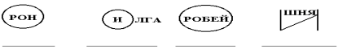
21. Прочитай буквы только в цветочках и ты узнаешь, как называются первые весенние цветы.
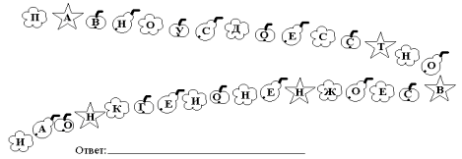

22. Отгадай кроссворд.
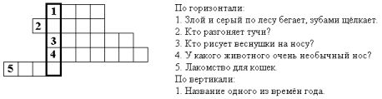
23. Вставь пропущенные слова.
Земля – это__________________________________
Солнце – это ________________________________
Луна – это ___________________________________

24. Отметь верные высказывания. К живой природе относятся…
А) берёза, гроза, стол, вода.
Б) дождь, камень, заяц, книга.
В) стрекоза, осина, лисица, стриж.
Г) иней, школа, ромашка, почва.

_______б. из_______б. ____% из 100%
уровень__________________________

